МИНИСТЕРСТВО ОБРАЗОВАНИЯ И НАУКИ УКРАИНЫ
ГОСУДАРСТВЕННОЕ ВЫСШЕЕ УЧЕБНОЕ ЗАВЕДЕНИЕ
«ДОНЕЦКИЙ НАЦИОНАЛЬНЫЙ ТЕХНИЧЕСКИЙ УНИВЕРСИТЕТ»

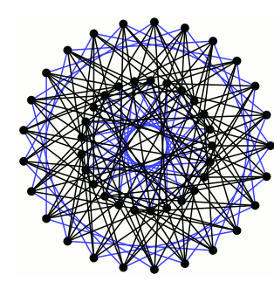

Методические указания и задания
к лабораторным работам
по курсу “ОДМ часть 2 “
(для студентов, обучающихся по направлению подготовки
“Программная инженерия”)

Донецк – 2011

УДК 518.551071

Методические указания и задания к лабораторным работам по курсу “ ОДМ часть 2“ ” (для студентов специальности “Программная инженерия ”) / сост.: Назарова И.А. – Донецк: ДонНТУ, 2011. - 53с.

Приведены теоретические сведения, методические рекомендации, контрольные вопросы и задания для выполнения лабораторных работ по разделу дискретной математики: теория графов.

Составители: Назарова И. А., к.т.н., доц.

Рецензент: Теплинский С. В., к.т.н., доц.

Лабораторная работа № 1

Подграфы и изоморфизм

Цель работы: изучение основных понятий теории графов и приобретение практических навыков определения изоморфизма и изоморфной вложимости графов, построение подграфов, независимых, доминирующих множеств и клик.

Теоретическая справка
Пусть V – некоторое непустое множество ().
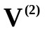– множество всех его двухэлементных подмножеств, 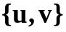 – неупорядоченная пара элементов множества . 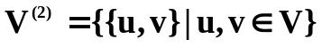.
Неориентированный граф G – пара множеств (V,E), 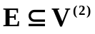, где
V – множество вершин графа G,
E – множество рёбер графа G.

Если |V|=p, а |E|=q, то обозначают граф G, как (p,q)-граф или p-граф.
Смежные вершины графа G – вершины, соединенные ребром.
Смежные ребра графа G – ребра, имеющие общую вершину.
Инцидентные ребро и вершина – вершина является одним из концов ребра.
Конечный граф – множество вершин графа конечно.

Способы задания графов
- Явное перечисление множеств вершин V и ребер E.
- Графический способ описания: прообраз вершины – точка, прообраз ребра – отрезок прямой или кривой.
- Матричные способы описания.
- Матрица смежности
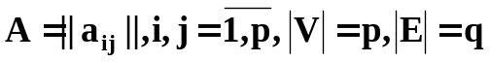,
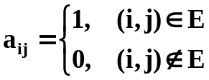.
- Матрица инцидентности
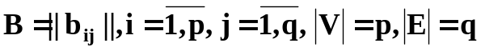,
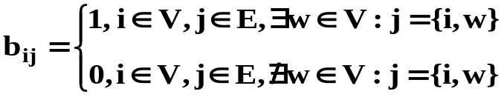.

Например:
a
b
c

d

Задан граф G=(V, E), где
V={a, b, c, d},
E={ab, bc, ac, ad, dc}.
Матрица смежности  Матрица инцидентности 
 | ab | bc | ac | ad | dc
a | 1 | 0 | 1 | 1 | 0
b | 1 | 1 | 0 | 0 | 0
c | 0 | 1 | 1 | 0 | 1
d | 0 | 0 | 0 | 1 | 1

 | a | b | c | d
a | 0 | 1 | 1 | 1
b | 1 | 0 | 1 | 0
c | 1 | 1 | 0 | 1
d | 1 | 0 | 1 | 0

Степени вершин графа
Степень вершины deg(v) графа G – число инцидентных ей ребер.
Максимальная степень всех вершин графа G – Δ(G):
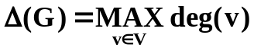.
Минимальная степень всех вершин графа G – δ(G):
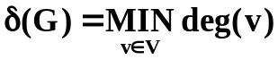.

Лемма о рукопожатиях
Сумма степеней всех вершин графа G четна и равна удвоенному числу ребер

Изолированная вершина графа G – вершина, степень которой равна 0.
Висячая вершина графа G – вершина, степень которой равна 1.
Доминирующая вершина графа G – вершина, степень которой равна p-1, где p – количество вершин графа G.

Экстремальные графы
Полный граф – любые две вершины смежны или каждая вершина графа является доминирующей.
Обозначается, 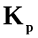.
K₅
K₄
K₃
Пустой граф – не имеет ребер. Обозначается через 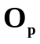.
Псевдограф – граф, содержащий петли и кратные ребра.
Мультиграф – граф, не содержащий петель, но с кратными ребрами.
Простой граф – конечный граф без петель и кратных ребер.
Далее, если особо не оговорено, рассматриваем только простые графы.
Нуль-граф – граф без вершин и без ребер.
Тривиальный граф – граф с одной вершиной, (1,0)-граф, 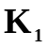, 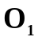.
Однородный или регулярный граф – все вершины имеют равную степень.

Граф Петерсона
deg =2
deg=3

Например:
Двудольный граф (биграф) – множество вершин графа V можно разбить на два непересекающиеся подмножества 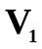 и 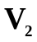 таких, что каждое ребро графа имеет одну концевую вершину в V₁, а вторую – в V₂, причем 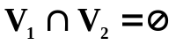, а 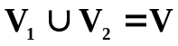.
Полный двудольный граф – двудольный граф, у которого любые две вершины, входящие в разные доли 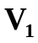 и 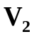, смежны. Обозначается 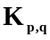,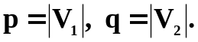
Звезда – полный двудольный граф 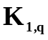.
Звезда K_{1,3}
Полный двудольный граф K_{3,3}
Двудольный граф

Подграфы
Помеченный граф – граф, у которого каждой вершине поставлена в соответствие некоторая уникальная отметка (символ, цифра), иначе – абстрактный.
Дополнение графа G – граф 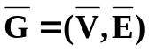, такой, что 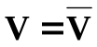, а 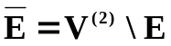 (вершины смежные в 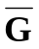 несмежны в G и наоборот).
Подграф 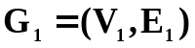 графа 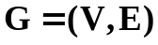 – граф, у которого все вершины и ребра удовлетворяют следующим соотношениям 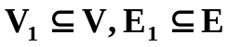.
Остовный подграф графа G - подграф, содержащий все вершины графа G, множество ребер есть подмножество ребер графа G.
Порожденный подграф (порожденный подмножеством вершин ) – подграф, множество вершин которого 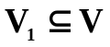, а множество ребер 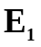 содержит все ребра графа G, инцидентные выбранным вершинам .

Например:
Граф G
d
b
c
a
a
b
c
d
Дополнение
a
d
b
c
Остовный подграф
Подграф, порожденный
множеством
вершин V₁={a,b,c}
a
b
c
Изоморфизм графов
Изоморфные графы – существует взаимно однозначное соответствие между множествами их вершин или биекция, сохраняющая отношение смежности. Изоморфизм графов G и H: G ≅ H.
Например:
Заданы два графа 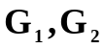. Определить изоморфизм .
G₁
c
d
a
b
G₂
3
4
1
2
Решение:
Граф 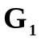 изоморфен графу 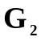, потому что существует биекция 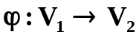, сохраняющая отношение смежности.
Биекция ϕ:
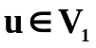 | a | b | c | d
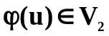 | 2 | 1 | 4 | 3

Например: следующие графы изоморфны друг другу.
3
6
5
4
2
1
6
3
5
4
1
2

Биекция ϕ:
 | 1 | 2 | 3 | 4 | 5 | 6
 | 1 | 3 | 5 | 2 | 4 | 6

Граф 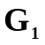 изоморфно вложим в граф , если граф является изоморфным некоторому порожденному подграфу графа G.

Например: граф изоморфно вложим в граф G.

Например: граф 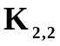 изоморфно вложим в 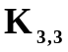.

Независимые множества
Независимое множество вершин – подмножество вершин графа G: S⊆V такое, что любые две вершины в нем несмежны, то есть никакая пара вершин не соединена ребром.
подграф, порожденный независимым множеством – пустой граф.
Максимальное независимое множество – не является собственным подмножеством другого независимого множества.
Наибольшее независимое множество – наибольшее по мощности среди всех независимых множеств.
Число независимости α(G) графа G – мощность наибольшего независимого множества.
Например:
Граф G:
Максимальные независимые множества
8
3
5
2
4
1
6
7
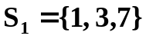;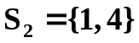;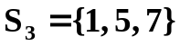;
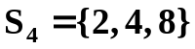;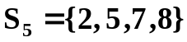;
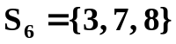;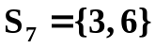;
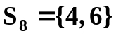.
Наибольшее независимое множество графа G: 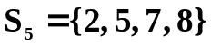.
Число независимости графа G: α(G)=4.

Клика
Клика – подмножество вершин графа G такое, что любая пара из этого множества является смежной.
подграф, порожденный кликой – полный граф.
Максимальная клика – не является собственным подмножеством никакой другой клики графа G.
Наибольшая клика – наибольшая по мощности среди всех остальных клик графа G.
Кликовое число или плотность ϕ(G) графа G – мощность наибольшей клики.
Например:
Граф G

a
c
e
d
b

Максимальные клики: S₁={a,b,с}, S₆={b,c,d,e}.
Наибольшая клика: S₆={b,c,d,e}.
Кликовое число: ϕ(G)=4

Доминирующие множества

Доминирующее (внешне устойчивое) множество – подмножество V’⊂V вершин графа такое, что каждая вершина из V\V’ смежна с некоторой вершиной из V’.

Иначе, каждая вершина графа находится на расстоянии не более одного ребра от данного множества.
Минимальное доминирующее множество – нет другого доминирующего множества, содержащегося в данном.
Наименьшее доминирующее множество – доминирующее множество с наименьшей мощностью.
Число доминирования β(G) – мощность наименьшего доминирующего множества.
Например:
Примеры минимальных доминирующих множеств графа :
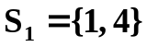; 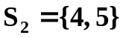; 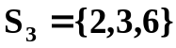; 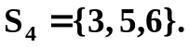
2
3
1
6
4
5
Пример наименьшего доминирующего множества: .
Число доминирования: β(G)=2.

Задание к лабораторной работе
- Используя алгоритм генерации варианта GV (приложение А), построить неориентированный граф G: GV(7,{2,3}).
- Описать граф матрицей смежности и матрицей инцидентности.
- Изобразить графически граф G и его дополнение .
- Построить произвольный остовный подграф и подграф, порожденный вершинами {1,2,5,6,7};
- Построить все помеченные 5-графы, изоморфно вложимые в граф G. Определить классы изоморфных графов, построив биекцию их вершин.
Для каждого класса изоморфных графов привести рисунок абстрактного графа.
- Построить все помеченные (5-7)-графы (до 20 штук), изоморфные некоторому подграфу G. Определить классы изоморфных графов, построив биекцию их вершин. Для каждого класса изоморфных графов привести рисунок абстрактного графа.
- Найти все максимальные и наибольшие независимые множества исходного графа, определить число независимости.
- Найти все максимальные и наибольшие клики данного графа. Определить плотность графа G.
- Найти все минимальные и наименьшие доминирующие множества, определить число доминирования.
- Найти полный двудольный подграф K_{p,q}, изоморфно вложимый в G с максимальным количеством вершин p+q (p≠1). Найти звезду 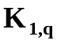, изоморфно вложимую в G с максимальным q.

Контрольные вопросы
- Что такое неориентированный граф?
- Определение подграфа, остовного и порожденного подграфа. Дополнение графа.
- Изоморфизм графов.
- Помеченные и абстрактные графы.
- Максимальная и наибольшая клика. Кликовое число или плотность графа.
- Максимальное и наибольшее независимое множество. Число независимости.
- Полный, пустой, двудольный графы.
- Число ребер в полном графе.
- Число различных помеченных р-графов.
- Число различных помеченных (р,q)-графов.
Лабораторная работа №2

Маршруты и связность в неориентированных графах

Цель работы: приобретение практических навыков в определении характеристик связности неориентированных графов, изучение различных алгоритмов нахождения кратчайших маршрутов.

Теоретическая справка

Маршруты в неориентированных графах

Маршрут 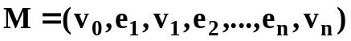 неориентированного графа G=(V,E) – чередующаяся, конечная последовательность вершин и рёбер такая, что начинается и заканчивается вершиной и каждое ребро в маршруте соединяет две вершины маршрута – предыдущую и последующую.

Обозначения или 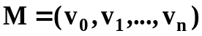 или 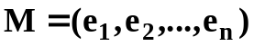, 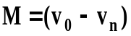-маршрут.

Концевые (терминальные) вершины маршрута – v₀ и v_{n}, внутренние – все остальные вершины.

Замкнутый маршрут 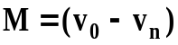 – концевые вершины совпадают 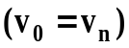, иначе – открытый 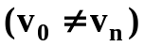.

Цепь – маршрут, все ребра которого различны (кроме, возможно, концевых).

Простая цепь – маршрут, все вершины которого, а, следовательно, и ребра, различны (кроме, возможно, концевых).

Цикл – замкнутая цепь, замкнутый маршрут без повторяющихся ребер.
Простой цикл – замкнутая простая цепь, p ≥ 3, p – количество вершин.
Утверждение 1.
Любой (u-v)-маршрут неориентированном графе G содержит (u-v)-простую цепь.
Утверждение 2.
Любой цикл неориентированного графа содержит в себе простой цикл.
Граф, состоящий из одного простого цикла, обозначается 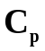, граф, состоящий из одной простой цепи, обозначается 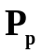, здесь – количество вершин графа.

C₃ P₅

Например:
Дан граф G. Привести примеры маршрута, цепи, простой цепи, замкнутого маршрута, цикла и простого цикла.

6

5

45

3
7
2
1

Маршрут M1=(1,3,4,7,2,3,4,6).

Для маршрута M1 вершини 1 и 6 – концевые; 2,3,4,7 – внутренние.

Маршрут M1 – открытый маршрут, не цепь, не простая цепь (ребро (3,4) повторяется).

Маршрут M2=(1,3,4,7,2,3,4,6,1).

Маршрут M2 – замкнутый маршрут, не цикл, не простой цикл (ребро (3,4) повторяется).

Маршрут M3=(7,5,6,7,2,4).
Маршрут M3 – не простая цепь (вершина 7 повторяется ).

Маршрут M4==(7,5,6,7,2,4,7).
Маршрут M4 – не простой цикл (вершина 7 повторяется).

Маршрут M5=(1,3,4,7,6,2).
Маршрут M5 – простая цепь.

Маршрут M6=(1,3,4,5,7,6,1).
Маршрут M6 – простой цикл.

Связность в неориентированных графах

Связный неориентированный граф G – любая пара вершин соединена маршрутом (либо простой цепью) в G.

Компонента связности или компонента графа G – максимальный связный подграф графа G.
Две вершины 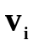 и 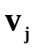 называются связанными в графе G, если в графе G существует маршрут между этими двумя вершинами. Вершина считается связанной сама с собой.
Связный граф состоит из одной компоненты связности.
Любой несвязный граф содержит, по крайней мере, две компоненты связности

Любой граф является объединением своих компонент связности
Либо граф, либо его дополнение – связные графы

Число вершинной связности χ(G) – наименьшее число вершин, удаление которых приводит к несвязному или одновершинному графу.
Например:
Число реберной связности (G) – наименьшее число рёбер, удаление которых приводит к несвязному или одновершинному графу.
Например:
Считается, что 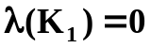.
Точка сочленения (разделяющая вершина) – вершина v графа G, удаление которой увеличивает количество компонент связности графа G.
Мост – ребро, удаление которого приводит к увеличению числа компонент связности.
Неразделимый граф – граф без точек сочленения.
Блок – максимальный неразделимый подграф графа G.

Теорема Уитни
Для произвольного неориентированного графа справедливо неравенство: 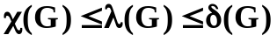,
где 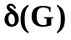 – минимальная степень вершин графа G

Например:
Граф G: Граф R:
7
6
5
4
3
2
1
6

5

45

3
7
2
1

Граф G – связен. Граф R – несвязен, в графе R три компоненты связности, R₁ = {1,2,3}, R2 ={4}, R3={5,6,7}.
Граф G1:
i
h
g
e
f
d
c
b
a
Граф G1: точки сочленения – вершины a, b, c; мост – ребро ab. Граф G1 не является неразделимым; блоки графа G1: {c,d,e}, {c,b,f}, {a,g,h,i}, {a,b}.
Граф G2:
2
3
4
5
7
1
6
8
Вершинная связность графа G2 равна χ(G2)=1 (удаление вершины 5 приводит к нарушению связности графа G2). Реберная связность графа G2 равна (G2)=2 (удаление рёбер (5,7), (5,8) приводит к нарушению связности графа G2).

Метрика в неорграфах

Длина маршрута – количество ребер, входящих в данный маршрут, каждое ребро учитывается столько раз, сколько раз оно входит в маршрут.
Обхват графа G – длина минимального простого цикла графа G (если он существует).
Окружение графа G – длина наибольшего простого цикла графа G (если он существует).

Расстояние d(u,v) между двумя несовпадающими вершинами u и v – длина кратчайшей простой цепи, соединяющей эти вершины.
Геодезическая (u,v) – кратчайшая простая цепь между вершинами u и v,
доставляющая расстояние между этими вершинами.

Матрица расстояний
Матрица расстояний D(G) – квадратная матрица p*p, где p – количество вершин графа G: 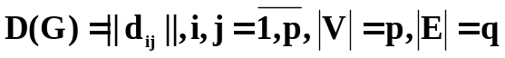,
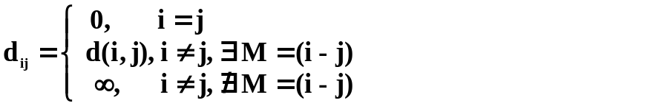
Эксцентриситет e(v) вершины v графа G – длина максимальной геодезической, исходящей из вершины v:
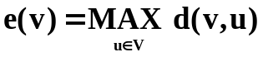.
Диаметр D(G) графа G – максимальный среди всех эксцентриситетов вершин графа G:
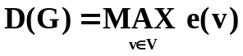.
Радиус R(G) графа G – минимальный среди всех эксцентриситетов вершин графа G:
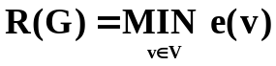.
Периферия графа G – множество вершин графа G, у которых эксцентриситет равен диаметру.
Центр графа G – множество всех вершин графа G, у которых эксцентриситет равен радиусу.
Например: Граф G: вес каждого ребра равен 1.
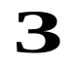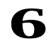
_{Матрица расстояний D}G
j  i | 1 | 2 | 3 | 4 | 5 | 6 | e(j)
1 | 0 | 1 | 2 | 1 | 1 | 2 | 2
2 | 1 | 0 | 1 | 2 | 2 | 1 | 2
3 | 2 | 1 | 0 | 1 | 2 | 1 | 2
4 | 1 | 2 | 1 | 0 | 1 | 1 | 2
5 | 1 | 2 | 2 | 1 | 0 | 1 | 2
6 | 2 | 1 | 1 | 1 | 1 | 0 | 2

Диаметр G: D(G)=2. Радиус G: R(G)=2.
Периферия графа G={1,2,3,4,5,6}.
Центр графа G = {1,2,3,4,5,6}.
Обхват графа G = 3.
Окружение графа G = 6, максимальный простой цикл, который содержит все вершины графа G (1,2,3,4,6,5,1).

Алгоритм нахождения кратчайших маршрутов
Задача о кратчайшем пути состоит в нахождении кратчайшего пути от заданной начальной вершины (s) до заданной конечной вершины (t), при условии, что такой путь существует.
Задачи данного типа имеют следующие модификации:
- для заданной начальной вершины s найти кратчайшие пути от s ко всем другим вершинам графа;
- найти кратчайшие пути между всеми парами вершин.
Для решения этих задач рассмотрим граф ,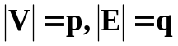, ребра которого имеют определенные веса (стоимости).
Веса ребер задаются матрицей 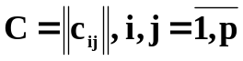. Элементы  матрицы весов C могут быть положительными, отрицательными или нулями, поэтому для большинства алгоритмов поиска кратчайших маршрутов существует ограничение: в G не должно быть циклов с суммарным отрицательным весом (в этом случае кратчайшего маршрута не существует).
Например, если веса ребер графа G1 составляют соответственно 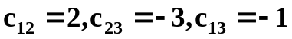, то имеется цикл суммарного отрицательного веса 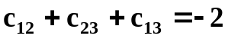 и задача не имеет решения.
Введем обозначения, пусть Г(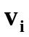) – множество вершин графа G, которые смежны с вершиной .
Так, для графа G1 имеем Г(1)={2,3}.
G1:
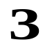

Алгоритм Дейкстры (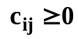 )
В общем случае этот метод основан на том, что вершинам приписываются временные пометки. Пометки обозначают длины путей от начальной вершины s к данной вершине (причем временные пометки являются верхними границами длин путей).
Величины этих пометок постепенно уменьшаются с помощью итерационной процедуры (т.е. процедуры, в которой постоянно повторяется некоторый набор операций).
На каждом шаге итерации одна из временных пометок становится постоянной, т.е. такой, которая обозначает точную длину кратчайшего пути от s к рассматриваемой вершине.
Рассмотрим этот алгоритм для случая, когда вес каждого ребра графа неотрицателен (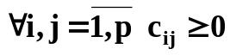).

Алгоритм Дейкстры
Пусть l(i) – пометка вершины i.
Шаг 1. Положить 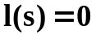 и считать эту пометку постоянной.
Положить 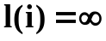 для всех 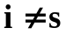 и считать эти пометки временными. Положить p=s.
Шаг 2. Для всех 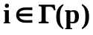, пометки которых временные, заменить пометки в соответствии со следующим выражением:
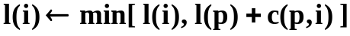.
Шаг 3. Среди всех вершин со временными пометками найти такую, для которой: 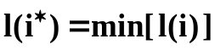.
Шаг 4. Считать пометку вершины  постоянной и положить 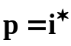.
Шаг 5.
Шаг 5. 1. Необходимо найти кратчайший маршрут только от к .
При 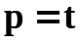 алгоритм заканчивает работу, 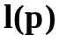 является длиной кратчайшего маршрута от s к . При p≠t перейти к шагу 2.
Шаг 5.2. Необходимо найти кратчайшие маршруты от s ко всем остальным вершинам графа.
Если все вершины получили постоянные пометки, то алгоритм заканчивает работу.
Если некоторые вершины имеют временне пометки, то перейти к шагу 2.
Как только длины кратчайших путей будут найдены, сами пути можно получить при помощи рекурсивной процедуры с использованием соотношения: l(i’)+c(i’,i)=l(i). Поскольку вершина i’ непосредственно предшествует вершине i в кратчайшем пути от s к i, то для любой вершины i соответствующую вершину i’ можно найти как одну из оставшихся вершин, для которой выполняется: l(i’)+c(i’,i)=l(i).

Например: граф G задан графически и матрицей весов.
Найти кратчайшие расстояние в графе от первой вершины ко всем остальным.
Замечание: постоянные пометки будем выделять знаком +.
Матрица весов для графа C_{G}:
7

6

5

4
1
3
2
 | 1 | 2 | 3 | 4 | 5 | 6 | 7
1 | 0 | 0 | 4 | 0 | 15 | 13 | 1
2 | 0 | 0 | 0 | 4 | 0 | 5 | 7
3 | 4 | 0 | 0 | 9 | 12 | 13 | 2
4 | 0 | 4 | 9 | 0 | 3 | 0 | 0
5 | 15 | 0 | 12 | 3 | 0 | 2 | 11
6 | 13 | 5 | 13 | 0 | 2 | 0 | 12
7 | 1 | 7 | 2 | 0 | 11 | 12 | 0

Шаг 1. l(1)=0
Устанавливаем нулевую пометку для вершины 1, считаем ее постоянной.
l(2)=l(3)=...=l(7)=∞
Устанавливаем временные пометки для вершин (2,...,7).
p=1
Шаг 2. 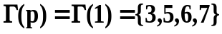 – все вершины, смежные вершине 1 имеют временные пометки
l(3)=min(∞,0+4)=4 Изменяем временные
l(5)= min(∞,0+15)=15 пометки в соответствии с
l(6)= min(∞,0+13)=13 выражением:
l(7)= min(∞,0+1)=1
Шаг 3.
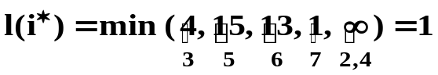 , соответствует вершине 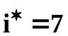.
Шаг 4.
l(7)=1⁺ – вершина 7 получает постоянную пометку
p=7
Шаг 5. Не все вершины имеют постоянные пометки, а только 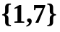, алгоритм продолжает работу, переходим к шагу 2.
Шаг 2. 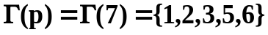 среди них только вершина 1 имеет постоянную пометку.
l(2)=min(∞, 1⁺+7)=8
l(3)= min(4, 1⁺+2)=3
l(5)= min(15, 1⁺+11)=12
l(6)= min(13, 1⁺+12)=13
Шаг 3.
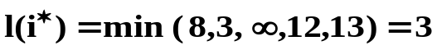 , соответствует вершине 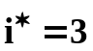.
Шаг 4.
l(3)=3⁺ – вершина 3 получает постоянную пометку.
p=3
Шаг 5. Не все вершины имеют постоянные пометки, а только 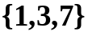, алгоритм продолжает работу, переходим к шагу 2.
Шаг 2. 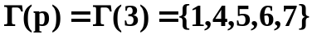. Постоянные пометки имеют вершины , их исключаем из рассмотрения.
l(4)= min(∞, 3⁺+9)=11
l(5)= min(12, 3⁺+12)=12
l(6)= min(13, 3⁺+13)=13
Шаг 3. Среди всех вершин с временными пометками, а это множество 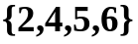, находим:
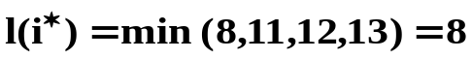, вершина 2 получает постоянную пометку.
Шаг 4.
l(2)=8⁺ – вершина 2 получает постоянную пометку.
p=2
Шаг 5. Не все вершины имеют постоянные пометки, а только 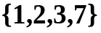, алгоритм продолжает работу, переходим к шагу 2.
Шаг 2. 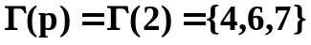, вершина 7 имеет постоянную пометку, поэтому исключается из рассмотрения.
l(4)= min(12, 8⁺+4)=12
l(6)= min(13, 8⁺+5)=13
l(4)=l(5)=12⁺
p=4, 5
Можно выбирать как вершину 4, так и вершину 5. Выбираем вершину 4.
l(4)=12⁺
p=4
Множество вершин с постоянными пометками равно 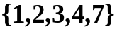.
Шаг 2. 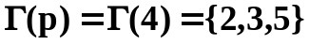, вершины 2 и 3 имеют постоянную пометку, следовательно, не рассматриваются.
l(5)= min(12, 12⁺+3)=12
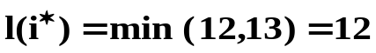, вершина 5 получает постоянную пометку.
l(5)=12⁺
p=5
Множество вершин с постоянными пометками равно 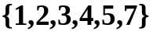.
Шаг 2. 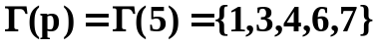, все вершины, кроме 6 имеют постоянные пометки.
l(6)= min(13,12⁺+2)=13
l(6)=13⁺
p=6
Множество вершин с постоянными пометками равно 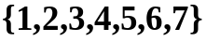.
Шаг 5. Все вершины имеют постоянные пометки, алгоритм закончил работу. Найдены кратчайшие расстояния от вершины 1 ко всем остальным вершинам в графе.

7
6
5
4
3
2
1

Таким образом, кратчайшие маршруты от вершины 1:
1-7=(1,7)=1;
7
6
5
4
3
2
1
1-2=(1,7,2)=8;

2
7
6
5
4
3
1

1-3=(1,7,3)=3;

6
3
2
7
5
1

1

1-4=(1,7,3,4)=(1,7,2,4)=12;

7
6
5
4
3
2
1

7
6
5
4
3
2
1

1-5=(1,7,5)=12;
7
6
5
4
3
2
1

1-6=(1,6)=(1,7,6)=(1,7,2,6)=13;

2
7
6
5
4
3
1

2
7
6
5
4
3
1

7
6
5
4
3
2
1

Задание к лабораторной работе

Исходные данные: граф G1: GV(13,{6,7})
граф G2: GV(7,{2,3}).
Ребра графа G2 взвешены соответствующими элементами матрицы Y.
Алгоритм генерации варианта GV(p,X) описан в приложении А.
- Определить, является ли граф G1 связным.
- Для максимальной компоненты графа G1:
- выделить маршрут не цепь, замкнутый маршрут не цепь, цепь, простую цепь, цикл, простой цикл;
б) определить обхват и окружение;
в) найти вершинную и реберную связность.
3. Для каждой компоненты графа G1:
а) построить матрицу расстояний, определить эксцентриситеты вершин, радиус, диаметр, центр, периферию, диаметральную цепь;
б) определить, является ли она неразделимой, выделить блоки, найти точки сочленения и мосты.
4. В графе G2
а) построить кратчайшие маршруты от произвольной вершины ко всем остальным при помощи алгоритма Дейкстры;
б) построить кратчайшие маршруты от произвольной вершины ко всем остальным при помощи алгоритма Форда;
в) построить кратчайшие маршруты при помощи алгоритма Флойда. При построении вести две матрицы – матрицу маршрутов и матрицу расстояний.

Контрольные вопросы

- Привести пример графа, удовлетворяющего строгому неравенству теоремы Уитни.
- Привести примеры графов, которые имеют все периферийные и все центральные вершины.
- Что такое эксцентриситет?
- Чем диаметр графа отличается от его радиуса (дайте их определения)?
- Чем простая цепь отличается от цикла?
- Что такое маршрут?
- Что такое число рёберной связности?
- Дайте определения моста и цикла.
Лабораторная работа №3

Деревья и остовы неориентированных графов

Цель работы: приобретение практических навыков в работе с деревьями неориентированных графов, изучение различных алгоритмов нахождения остовов кратчайших маршрутов.

Теоретическая справка

Дерево – связный граф, не содержащий циклов.

Лес (ациклический граф) – произвольный граф, не содержащий циклов. Компонентами леса являются деревья.

Теорема о дереве (5 различных определений дерева)

Для любого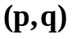-графа следует, что утверждения (1-5) эквивалентны:
- Граф – дерево, связный ацикличный граф.
- Любые две несовпадающие вершины графа соединены единственной простой цепью.
- Граф – связен, и количество ребер в нем на 1 меньше, чем количество вершин: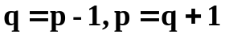.
- Граф – ацикличен, и .
- Граф – ацикличен, и если любую пару его несовпадающих несмежных вершин соединить ребром , то полученный граф  будет содержать ровно один цикл.

Теорема о висячих вершинах дерева
В любом нетривиальном (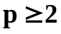) дереве имеется,
по крайней мере, 2 висячие вершины.

Теорема о центре дерева.
Центр любого дерева состоит либо из 1, либо из 2 смежных вершин.

Ярусная форма представления деревьев
Пусть существует вершина 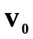 – корень графа , 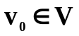. Эту вершину сориентируем. На -й ярус помещаются вершины с расстоянием от корня, равным . Концевые висячие вершины будем называть листами, а геодезические от корня к листу называют кустом.

ветвь
корень
…
…
…
…
…
…
куст
лист
0 ярус
1 ярус
2 ярус

Способы обхода деревьев

- Способ обхода в глубину
Поиск в глубину подразумевает просмотр ветвей дерева.

v₆
v₅
v₄
v₃
v₂
v₁
v₀

Начинаем поиск с некоторой фиксированной вершины .
Находим вершину смежную с и повторяем весь процесс, начиная с вершины :
- если существует не просмотренная вершина, смежная с вершиной , рассматриваем ее и, начиная с нее, выполняем поиск;
- если не существует ни одной новой вершины, смежной с , то говорят, что вершина использована, и делается возврат в вершину, из которой мы попали в вершину и продолжаем процесс;
- если на каком-то шаге 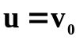, и нет ни одной использованной вершины, то алгоритм заканчивает работу.
- Способ обхода в ширину
Подразумевает просмотр вершин по ярусам в иерархическом представлении. Здесь под использованием вершины подразумевается просмотр всех «соседей» данной вершины.
v₇
v₁₀
v₉
v₆
v₅
v₄
v₃
v₂
v₁
v₀
v₈

Остовы

(наличие деревьев в произвольном графе)

Остов (каркас, скелет) графа G – это остовный подграф графа G, задающий дерево на каждой компоненте связности графа G.

Для связного графа остов – это дерево, покрывающее все вершины исходного графа.
Пусть есть некоторый граф :
: остовы:
v₄
v₆
v₅
v₃
v₂
v₁
v₂
v₃
v₃
v₄
v₄
v₅
v₅
v₆
v₆
v₁
v₁
v₂

Ребра остова  некоторого графа называются ветвями, а ребра графа , не вошедшие в ост, называются хордами.
Матричная теорема Кирхгофа

Матрица Кирхгофа – это квадратная матрица
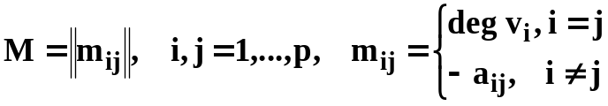,
где 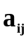 – соответствующий элемент матрицы смежности.
Для графа матрица Кирхгофа такова:
: M=
v₄
v₅
v₃
v₂
v₁
 | v₁ | v₂ | v₃ | v₄ | v₅
v₁ | 3 | -1 | 0 | -1 | -1
v₂ | -1 | 3 | -1 | -1 | 0
v₃ | 0 | -1 | 2 | -1 | 0
v₄ | -1 | -1 | -1 | 3 | 0
v₅ | -1 | 0 | 0 | 0 | 1

Сумма элементов любой строки и столбца равна 0.

Теорема Кирхгофа
Число остовных деревьев в связном графе порядка , равно алгебраическому дополнению любого элемента матрицы Кирхгофа.

В связном помеченном графе все алгебраические дополнения матрицы Кирхгофа равны между собой и определяют общее число помеченных остовов этого графа.

Следствие из теоремы Кирхгофа
При 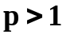 − количество вершин) число остовов полного
графа 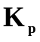 равно 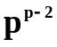.
Теорема А. Кэли (1897 г.)
Число помеченных деревьев порядка равно .

Алгоритмы поиска остовов кратчайших маршрутов
Имеется граф, заданный матрицей весов, т.е. существует , 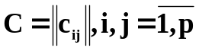, где − количество вершин графа, 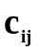 − вес ребра 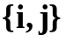, если оно существует. Требуется найти остов с минимальным суммарным весом ребер.

Алгоритм Краскала
1. Упорядочиваем ребра графа в порядке неубывания их весов.
2. Строим пустой граф , где − количество вершин исходного графа
3. На каждом шаге к уже сформированному текущему графу, добавляется ребро из списка ребер исходного графа с минимальным весом. Добавляемое ребро не должно приводить к образованию цикла.
4. Алгоритм заканчивает работу, если количество ребер в формируемом графе станет равным 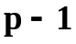.
Пример: алгоритм Краскала
Список ребер
e₁
e₂
e₃
e₄
e₅
e₁
e₄
v₄
v₅
v₃
v₂
v₁
e₁=(1, 2), (4, 3) − 1
e₂=(1, 5) − 2
e₃=(4, 5) − 3
e₄=(1, 3), (2, 3) − 4
e₅=(2, 4) − 5
e₁
e₃
e₄
e₂
v₄
v₅
v₃
v₂
v₁
Остов кратчайших маршрутов:
M=((1, 2), (4,3),(1, 5), (4,5))
Общий суммарный вес 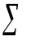 = 7.

Алгоритм Прима
Отличается от алгоритма Краскала тем, что на каждом шаге строится не просто граф без циклов, но дерево.
1. Упорядочиваем ребра графа в порядке неубывания их весов.
2. Строим пустой граф , где − количество вершин исходного графа
3. На каждом шаге к текущему, уже сформированному графу, добавляем ребро исходного графа с минимальным весом. Ребро не должно образовывать цикл и нарушать связность. Для этого список ребер каждый раз просматривается, начиная с 1 ребра.
4. Алгоритм заканчивает работу, если количество ребер в формируемом графе станет равным .
Пример: алгоритм Прима
Список ребер
e₁
e₂
e₃
e₄
e₅
e₁
e₄
v₄
v₅
v₃
v₂
v₁
e₁=(1, 2), (4, 3) − 1
e₂=(1, 5) − 2
e₃=(4, 5) − 3
e₄=(1, 3), (2, 3) − 4
e₅=(2, 4) − 5
e₁
e₂
e₃
e₄
v₄
v₅
v₃
v₂
v₁

Остов кратчайших маршрутов: M=((1, 2), (1, 5),(5,4), (4,3))
Общий суммарный вес = 7.

Задание к лабораторной работе

Исходные данные: граф 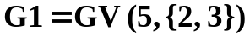,
граф 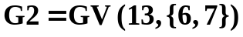.
- Для графа 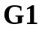 составить матрицу Кирхгофа и посчитать количество помеченных остовов.
- Для графа 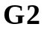 построить дерево обхода вершин графа (использовать алгоритм в ширину, в глубину).
- Для графа решить задачу построения остовов кротчайших маршрутов, используя алгоритмы Прима и Краскала. В качестве весов ребер использовать элементы вспомогательной матрицы .
- Сгенерировать все различные абстрактные, не изоморфные друг другу деревья порядка (4-7).
- Разделить множество деревьев на 2 подмножества с одной и с двумя центральными вершинами.
Алгоритм генерации варианта GV(p,X) описан в приложении А.

Контрольные вопросы

  - Привести определение дерева и леса.
  - Способы обхода деревьев.
  - Какие вершины дерева называются центром?
  - Что называется остовом?
  - Как можно определить число остовных деревьев?
  - Чем отличаются алгоритмы Краскала и Прима?
Лабораторная работа №4

Циклы и обходы

Цель работы: приобретение практических навыков в нахождении эйлеровых и гамильтоновых циклов в неориентированных графах, решение задач «китайского почтальона» и коммивояжера

Теоретическая справка

Обходы графа
Эйлеровы циклы

Эйлеров цикл – цикл, содержащий все рёбра исходного графа (каждое ребро используется ровно 1 раз).
Эйлеров граф – связный граф, содержащий эйлеров цикл.
Например:
G₂:
G₁:
2раза

Теорема Эйлера или критерий существования в графе
эйлерового цикла
Связный граф G является эйлеровым тогда и только тогда,
когда степени всех его вершин четны
Следствие №1. Для связного графа G множество ребер можно разбить на простые циклы, если граф эйлеров.
Следствие №2. Для того чтобы связный граф G покрывался единственной эйлеровой цепью, необходимо и достаточно, чтобы он содержал ровно 2 вершины с нечетной степенью. Тогда цепь начинается в одной из этих вершин и заканчивается в другой.

Алгоритм построения эйлерового цикла или алгоритм Флёри
1. Начиная с любой вершины v, присваиваем ребру vu №1. Вычеркиваем это ребро из списка ребер и переходим к вершине u.
1
v
u

2. Пусть w − вершина, в которую мы пришли в результате выполнения шага 1 и k − номер, присвоенный очередному ребру на этом шаге. Выбираем произвольное ребро инцидентное вершине w, причем мост выбираем только в крайнем случае, если других возможностей выбора ребра не существует. Присваиваем ребру номер k+1 и вычеркиваем его. Процесс длится до тех пор, пока все ребра не вычеркнуты.
Например:
9
V₆
8
7
6
V₅
5
4
V₄
3
V₃
2
V₂
1
V₁
Эйлерова цепь – цепь с концевыми вершинами (a, b), начинающаяся в вершине a, заканчивающаяся в вершине b и содержащая каждое ребро исходного графа ровно 1 раз.

Гамильтоновы циклы

Гамильтонов цикл – простой цикл, содержащий каждую вершину графа.

Гамильтонов граф – граф, содержащий гамильтонов цикл.

Достаточные условия существования гамильтонова
цикла в графе

Теорема Дирака
Если число вершин графа p ≥ 3 и для любой вершины выполняется условие ∀ v_{i}, i = 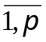; deg v_{i} ≥ 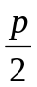, то граф G – гамильтонов

Теорема Оре
Если число вершин графа p ≥ 3 и для любых двух несмежных вершин u и v выполняется неравенство: deg u + deg v ≥ p, то граф G – гамильтонов

Например:
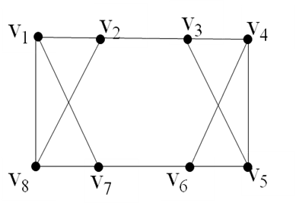
p=8, deg v_{i} = 3, 3 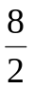 = 4.
В данном графе не выполняется условие теоремы Дирака, но существует гамильтонов цикл: M = (v ₁, v ₂, v ₃, v ₄, v ₅, v ₆, v ₇, v ₈, v ₁).

Дерево полного перебора
Дерево полного перебора строится для определения гамильтоновых циклов в графе и используется при небольшом количестве вершин данного графа.
Построение дерева производится слева направо:

Граф G:
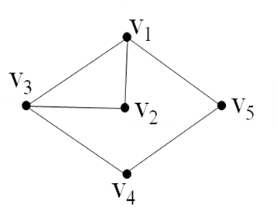
Дерево полного перебора
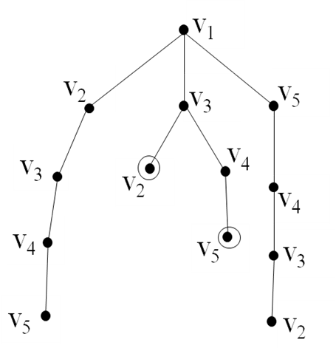
Гамильтоновы циклы графа G:
- (v₁, v₂, v₃, v₄, v₅, v₁);
- (v₁, v₅, v₄, v₃, v₂, v₁)

Алгоритм перебора Робертса и Флореcа
(поиск гамильтонова цикла)
Задача: задан граф G, найти все гамильтоновы циклы исходного графа.
Идея алгоритма.
− выбирается некоторая начальная вершина графа. Пусть исходной будет v₁. Эта вершина образует первый элемент множества S; S = {v₁}.
− множество S на каждом шаге будет хранить уже найденные вершины гамильтоновой цепи. К S добавляется первая вершина в столбце, соответствующем v₁. Пусть эта вершина a.
− затем к S добавляется первая “возможная” вершина в столбце a. Пусть это вершина b. S = {v1, a, b}.
Под “возможной” понимается вершина, которой нет в S.
Существует 2 принципа, препятствующих включению некоторой вершины во множество S.
Пусть множество S имеет вид: S = {v₁, a, b, c … v_{r-1}, v_{r}}
- Если в столбце v_{r} нет возможных вершин (множество S нельзя расширить).
- Цепь, определенная последовательностью вершин S имеет длину p – 1, где p – количество вершин графа, т. е. она является гамильтоновой цепью.
В случае 2 тоже 2 варианта.
а) В графе G существует ребро (v_{r}, v₁), следовательно, найден гамильтонов цикл
б) Ребро (v_{r}, v₁) не существует, следовательно, гамильтонов цикл не может быть получен.
В случае 1 и 2б следует прибегнуть к возвращению. Если нужны все гамильтоновы циклы, то в случае 2а обработать гамильтонов цикл и сделать шаг возвращения.
Возвращение состоит в удалении последней включенной вершины из S после чего S примет вид:
S = {v₁, a … v_{r-1}}
И добавление к S первой возможной вершины, следующего за v_{r} в столбце v_{r-1}.
Если не существует ни какой возможной вершины, то делается следующий шаг возвращения.
Поиск заканчивается тогда и только тогда, когда S состоит из одной вершины v₁ и не существует ни какой возможной вершины, которую можно было добавить в S, шаг возвращения делает S пустым.
Это значит, что все гамильтоновы циклы найдены.
Алгоритм заканчивает работу.

Пример:
 | v₁ | v₂ | v₃ | v₄ | v₅
v₁ | 0 | 1 | 1 | 0 | 1
v₂ | 1 | 0 | 1 | 0 | 0
v₃ | 1 | 1 | 0 | 1 | 0
v₄ | 0 | 0 | 1 | 0 | 1
v₅ | 1 | 0 | 0 | 1 | 0
А_{G} – матрица смежности:
Граф G:
v₅
v₄
v₃
v₁

Множество S: Комментарии:

- S = { v₁} Выбираем начальную вершину графа v₁
- S = { v₁, v₂} Добавляем первую возможную вершину в столбце v₁ (т.е. вершину v ₂)
- S = { v₁, v₂, v₃} Первая вершина (v₁) в столбце v₂ не является возможной, т.к. она уже принадлежит множеству S, поэтому добавляем следующую вершину в столбце (т.е. вершину v₃)
- S = { v₁, v₂, v₃, v₄} Добавляем вершину v₄
- S = { v₁, v₂, v₃, v₄, v₅} − Г Добавляем вершину v₅ и видим, что это гамильтонова цепь. Дуга (v₅,v₁) дает гамильтонов цикл
- S = { v₁, v₂, v₃, v₄} Возвращение
- S = { v₁, v₂, v₃} Возвращение
- S = { v₁, v₂} Возвращение
- S = { v₁} Возвращение

- S = { v₁, v₃} Добавляем вершину v₃
- S = { v₁, v₃, v₂} Добавляем вершину v₂
- S = { v₁, v₃} В столбце v₂ нет возможной вершины. Возвращение
- S = { v₁, v₃, v₄} Добавляем вершину v₄
- S = { v₁, v₃, v₄, v₅} Добавляем вершину v₅. Дуга (v₅,v₁) дает цикл, но он не является гамильтоновым, т.к. во множестве S отсутствует вершина v₂
- S = { v₁, v₃, v₄} Возвращение
- S = { v₁, v₃} Возвращение
- S = { v₁} Возвращение

- S = { v₁, v₅} Добавляем вершину v₅
- S = { v₁, v₅, v₄} Добавляем вершину v₄
- S = { v₁, v₅, v₄, v₃} Добавляем вершину v₃
- S = { v₁, v₅, v₄, v₃, v₂} − Г Добавляем вершину v₂ и видим, что это гамильтонова цепь. Дуга (v₂,v₁) дает гамильтонов цикл
- S = { v₁, v₅, v₄, v₃} Возвращение
- S = { v₁, v₅, v₄} Возвращение
- S = { v₁, v₅} Возвращение
- S = { v₁} Возвращение
- S = ∅ Конец поиска

Задача коммивояжера и задача китайского почтальона

Задача коммивояжера − это обобщенная задача о поиске гамильтонова цикла в графе.
Задача: построить маршрут (цикл, цепь) во взвешенном графе G минимального веса, проходящий, по крайней мере, 1 раз по каждой вершине исходного графа.

Задача китайского почтальона – это обобщение задачи о поиске эйлерового цикла в графе.
Задача: построить маршрут (цикл, цепь), проходящий по каждому ребру графа, по крайней мере, 1 раз с минимальным суммарным весом.
Задание к лабораторной работе

Исходные графы G1: (13, {5, 6})
G2: (7,{3,4})

- Определить, является ли граф G1 эйлеровым.
Если граф G1 – эйлеров, то:
- построить эйлеров цикл по алгоритму Флёри;
- решить задачу «китайского почтальона», удалив минимальное число ребер, делающих его не эйлеровым (в качестве весов ребер взять 1).
Если G1 не является эйлеровым, то:
- построить эйлеровы цепи в графе G1;
- добавить минимальное число ребер, делающих его эйлеровым и найти эйлеров цикл по алгоритму Флёри;
- решить задачу «китайского почтальона» (в качестве весов ребер взять 1).
- Определить, является ли граф G2 гамильтоновым.
Если граф – гамильтонов, то:
- построить гамильтонов цикл, используя дерево полного перебора;
- построить гамильтоновы циклы, используя алгоритм Робертса-Флореса;
- решить для него задачу коммивояжера, удалив минимальное число ребер, нарушающих свойство гамильтоновости (в качестве весов ребер взять 1).
Если граф не является гамильтоновым, то:
- решить задачу коммивояжера (в качестве весов ребер взять 1);
- добавить минимальное число ребер, делающих его гамильтоновым; построить гамильтонов цикл, используя дерево полного перебора и алгоритм Робертса-Флореса.
- Привести примеры гамильтоновых графов, не удовлетворяющих теоремам Оре и Дирака.

Контрольные вопросы

- Определение эйлерова цикла, графа.
- Сформулировать критерий существования в графе эйлерового цикла.
- Какой граф называется гамильтоновым? Дать определение гамильтонова цикла.
- Сформулировать теоремы Оре, Дирака
- Что находят задача китайского почтальона, задача коммивояжера?
Литература

- Лекции по теории графов /под ред. Емеличева Е.А./ – М.: Наука, 1990. – 384с.
- Кристофидес Н. Теория графов : алгоритмический подход. – М.: Мир, 1978. – 432с.
- Оре О. Теория графов. М.: Наука, 1980. – 336c.
- Харари Ф. Теория графов. – М.: Мир, 1973. – 300с.
- Свами М., Тхуласираман К. Графы, сети и алгоритмы. – М.: Мир, 1988. –455с.

Приложение А

Алгоритм генерации варианта

GV ( p,X ) : A[1:p,1:p],где
p - количество вершин в графе;
X - параметр генерации (множество целых);
А - матрица смежности неориентированного графа.

S = <фамилия>< имя>< отчество>
n (c) - функция - номер буквы в алфавите (1..32)

- Вычеркнуть из S все повторные вхождения букв.

2. Построить Y = || y_{i j} ||, i,j =1..p,

y_{ij} = | n (S_{i}) - n (S_{j}) |.

3. Построить А = || а_{ij} ||, i,j =1..p,

а_{ij}=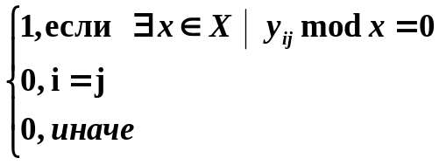
4. Для каждой изолированной (доминирующей) вершины добавить (удалить) одно ребро. Добавляемое (удаляемое) ребро связывает текущую вершину со следующей (по номеру). Для последней вершины следующая - первая.

Пример реализации GV ( 7, (2,3) ).

1.Строка S = С И Д О Р О В И В А Н П Е Т Р О В И Ч.
После вычеркивания повторных вхождений букв
S = С И Д О Р В А Н П Е Т Ч.
Таблица для функции n (S)
 |  | A - 1 |  |  | Д - 5 |  | З - 9 |  | Л -13 |  | П -17 |  |  | У -  21 |  | Ч -25 |  |  | Ь -29
 |  | Б - 2 |  |  | Е - 6 |  | И -10 |  | М -14 |  | Р -18 |  |  | Ф -22 |  | Ш -26 |  |  | Э -30
 |  | В - 3 |  |  | Ё - 7 |  | Й -11 |  | Н -15 |  | С -19 |  |  | Х -  23 |  | Щ -27 |  |  | Ю -31
 |  | Г - 4 |  |  | Ж - 8 |  | К -12 |  | О -16 |  | Т -20 |  |  | Ц -  24 |  | Ы -28 |  |  | Я -32
S | С |  | И | Д |  | О |  | Р | В | А |  | Н | П |  | Е |  | Т | Ч Ч
N(s_{i}) | 19 |  | 10 | 5 |  | 16 |  | 18 | 3 | 1 |  | 15 | 17 |  | 6 |  | 20 | 25

Y = |  | 19 | 10 | 5 | 16 | 18 | 3 | 1
Y = | 19 | 0 | 9 | 14 | 3 | 1 | 16 | 18
Y = | 10 | 9 | 0 | 5 | 6 | 8 | 7 | 9
Y = | 5 | 14 | 5 | 0 | 11 | 13 | 2 | 4
Y = | 16 | 3 | 6 | 11 | 0 | 2 | 13 | 15
Y = | 18 | 1 | 8 | 13 | 2 | 0 | 15 | 17
Y = | 3 | 16 | 7 | 2 | 13 | 15 | 0 | 2
Y = | 1 | 18 | 9 | 4 | 15 | 17 | 2 | 0

A = |  | 1 | 2 | 3 | 4 | 5 | 6 | 7
A = | 1 | 0 | 1 | 1 | 1 | 0 | 1 | 1
A = | 2 | 1 | 0 | 0 | 1 | 1 | 0 | 1
A = | 3 | 1 | 0 | 0 | 0 | 0 | 1 | 1
A = | 4 | 1 | 1 | 0 | 0 | 1 | 0 | 1
A = | 5 | 0 | 1 | 0 | 1 | 0 | 1 | 0
A = | 6 | 1 | 0 | 1 | 0 | 1 | 0 | 1
A = | 7 | 1 | 1 | 1 | 1 | 0 | 1 | 0

G1 :

7
1
2
6
4
3
5

Содержание

  - Лабораторная работа № 1. Подграфы и изоморфизм……………………………………………………………….….3
  - Лабораторная работа № 2. Маршруты и связность в неориентированных графах…………………………………..…….………...14
  - Лабораторная работа № 3. Деревья и остовы………………….31
  - Лабораторная работа № 4. Циклы и обходы…………………..40
Литература………………………………………………………………….....50
Приложение А. Алгоритм генерации варианта…………………………….51

